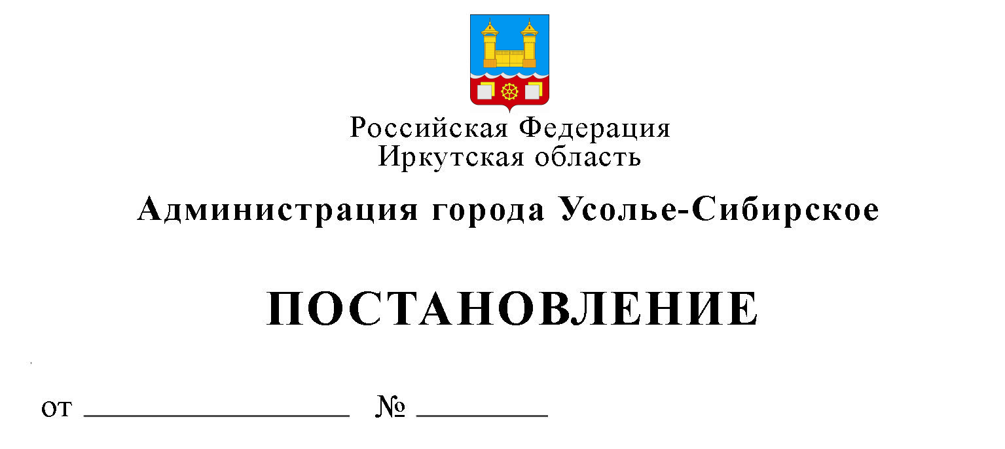
от 13.11.2019 №2779
Об утверждении Программы профилактики обязательных требований в сфере муниципального земельного контроля в 2020 году

Во исполнение статьи 8.2 Федерального закона от 26.12.2008 № 294-ФЗ «О защите прав юридических лиц и индивидуальных предпринимателей при осуществлении государственного контроля (надзора) и муниципального контроля», руководствуясь Положением о порядке осуществления муниципального земельного контроля на территории муниципального образования «город Усолье-Сибирское», утверждённым постановлением администрации города Усолье-Сибирское от 03.05.2018г. №876, статьями 28, 55 Устава муниципального образования «город Усолье-Сибирское», администрация города Усолье-Сибирское

ПОСТАНОВЛЯЕТ:

1. Утвердить Программу профилактики обязательных требований в сфере муниципального земельного контроля в 2020 году (далее - Программа) согласно приложению к настоящему постановлению.
2. Комитету по управлению муниципальным имуществом администрации города Усолье-Сибирское обеспечить выполнение Программы в 2020 году.
3. Опубликовать настоящее постановление в газете «Официальное Усолье» и разместить в информационно-телекоммуникационной сети «Интернет» на официальном сайте администрации города Усолье-Сибирское.
4. Контроль за исполнением данного постановления возложить на председателя комитета по управлению муниципальным имуществом администрации города Усолье-Сибирское М.Ш. Суханову.

Мэр города М.В. Торопкин

Приложение
к постановлению администрации
города Усолье-Сибирское
от 13.11.2019г. № 2779

ПРОГРАММА
ПРОФИЛАКТИКИ НАРУШЕНИЙ ОБЯЗАТЕЛЬНЫХ ТРЕБОВАНИЙ В СФЕРЕ МУНИЦИПАЛЬНОГО ЗЕМЕЛЬНОГО КОНТРОЛЯ В 2020 ГОДУ

1. ОБЩИЕ ПОЛОЖЕНИЯ

  - Настоящая Программа разработана в целях организации проведения
комитетом по управлению муниципальным имуществом администрации города Усолье-Сибирское мероприятий по профилактике нарушений обязательных требований в сфере муниципального земельного контроля, установленных законодательством Российской Федерации, законодательством Иркутской области, муниципальными правовыми актами, в целях предупреждения возможного нарушения юридическими лицами, индивидуальными предпринимателями, гражданами (далее – подконтрольные субъекты) обязательных требований земельного законодательства и снижения рисков.

1.2. Целями профилактических мероприятий являются:

- предупреждение нарушения подконтрольными субъектами обязательных
требований земельного законодательства, включая устранение причин, факторов и условий, способствующих возможному нарушению обязательных требований земельного законодательства;

- создание мотивации к добросовестному поведению подконтрольных
субъектов;

- повышение прозрачности системы муниципального земельного контроля;

- разъяснение подконтрольным субъектам обязательных требований.

1.3. Задачами профилактических мероприятий являются:

- формирование единого понимания обязательных требований земельного законодательства у всех участников контрольной деятельности;
- выявление причин, факторов и условий, способствующих нарушению обязательных требований, определение способов устранения или снижения рисков их возникновения;
- укрепление системы профилактики нарушений обязательных требований путем активации профилактической деятельности;
- повышение правосознания и правовой культуры подконтрольных субъектов.
1.4. Срок реализации программы – 2020 год.

- ПЛАН-ГРАФИК ПРОФИЛАКТИЧЕСКИХ МЕРОПРИЯТИЙ

№ п/п | Наименование мероприятия | Ответственный исполнитель | Срок исполнения
1 | Размещение на официальном сайте администрации города Усолье-Сибирское в информационно-телекоммуникационной сети «Интернет» нормативных правовых актов и их отдельных частей, содержащих обязательные требования, оценка соблюдения которых является предметом муниципального земельного контроля, поддержание их в актуальном состоянии. | Отдел имущественных и земельных отношений комитета по управлению муниципальным имуществом администрации города Усолье-Сибирское | Постоянно
2 | Размещение на сайте администрации города Усолье-Сибирское в информационно-телекоммуникационной сети «Интернет» информации о результатах осуществления муниципального земельного контроля. | Отдел имущественных и земельных отношений комитета по управлению муниципальным имуществом администрации города Усолье-Сибирское | Ежеквартально
3 | Обобщение и размещение на сайте администрации города Усолье-Сибирское в информационно-телекоммуникационной сети «Интернет» практики осуществления муниципального земельного контроля, с указанием наиболее часто встречающихся случаев нарушений требований земельного законодательства с рекомендациями в отношении мер, которые должны приниматься подконтрольными субъектами, в целях недопущения таких нарушений. | Отдел имущественных и земельных отношений комитета по управлению муниципальным имуществом администрации города Усолье-Сибирское | Декабрь 2020
4 | Подготовка и размещение на сайте администрации города Усолье-Сибирское в информационно-телекоммуникационной сети «Интернет» информации о содержании новых нормативных актов, устанавливающих обязательные требования, внесенных изменениях в действующие акты, сроках и порядке вступления их в действие, а также о необходимых организационных и технических мероприятиях, направленных на внедрение и обеспечение соблюдения подконтрольными субъектами обязательных требований земельного законодательства. | Отдел имущественных и земельных отношений комитета по управлению муниципальным имуществом администрации города Усолье-Сибирское | По мере необходимости
5 | Выдача предостережений о недопустимости нарушения обязательных требований земельного законодательства в соответствии с частями 5-7 статьи 8.2 Федерального закона от 26.12.2008 № 294-ФЗ «О защите прав юридических лиц и индивидуальных предпринимателей при осуществлении государственного контроля (надзора) и муниципального контроля». | Отдел имущественных и земельных отношений комитета по управлению муниципальным имуществом администрации города Усолье-Сибирское | По мере необходимости
6 | Консультирование подконтрольных субъектов по телефону по вопросам соблюдения требований земельного законодательства. | Отдел имущественных и земельных отношений комитета по управлению муниципальным имуществом администрации города Усолье-Сибирское | Постоянно

- КОНТАКТЫ СПЕЦИАЛИСТОВ, ОТВЕТСТВЕННЫХ ЗА ОРГАНИЗАЦИЮ И ПРОВЕДЕНИЕ ПРОФИЛАКТИЧЕСКИХ МЕРОПРИЯТИЙ В СФЕРЕ МУНИЦИПАЛЬНОГО ЗЕМЕЛЬНОГО КОНТРОЛЯ, ССЫЛКА НА ОФИЦИАЛЬНЫЙ САЙТ АДМИНИСТРАЦИИ ГОРОДА УСОЛЬЕ-СИБИРСКОЕ В ИНФОРМАЦИОННО-ТЕЛЕКОММУНИКАЦИОННОЙ СЕТИ «ИНТЕРНЕТ», НА КОТОРОМ ДОЛЖНА СОДЕРЖАТЬСЯ ИНФОРМАЦИЯ О ТЕКУЩИХ РЕЗУЛЬТАТАХ ПРОФИЛАКТИЧЕСКОЙ РАБОТЫ

№ п/п | Должность | телефон | e-mail | Ссылка на официальный сайт
1 | Главный специалист отдела имущественных и земельных отношений комитета по управлению муниципальным имуществом администрации города | 8 (39543) 6-33-41 | Kumi4@usolie-sibirskoe.ru | https://usolie-sibirskoe.ru/

Мэр города М.В. Торопкин

